Задание на 09.11.2021 по ТПС

- Пара № 1, 10.15. Практическое занятие по следующему плану:

Людмила Елисеева приглашает вас на запланированную конференцию: Zoom.
Тема: Зал персональной конференции Людмила Елисеева
Подключиться к конференции Zoom
https://us05web.zoom.us/j/9142276396?pwd=dnh5U25Sdjl0TWVCSHg4ZFRQQVFwdz09
Идентификатор конференции: 914 227 6396
Код доступа: rs1z8U
- Анализ выполненных работ по 1-ой части КП;
- Разбор рабочих чертежей в части АС ниже нулевой отметки;
- Расчет объемов работ для ТК № 2;
- Разработка котлована по условиям реального строительства. Определение относительных и абсолютных отметок выемки;
ПРЕДЛАГАЮ ДЛЯ УПОРЯДОЧЕНИЯ РАБОТЫ ПРИСЫЛАТЬ МАТЕРИАЛЫ МНЕ НА ПОЧТУ eli56@mail.ru
Файлы называйте по следующей схеме: группа_дисциплина_фамилия.
Например: СУС17_ТПСл_ Прохоров – это материалы лекции
СУС17_ТПСп_ Прохоров – это материалы практики
Архивируйте в rar. Можете задавать вопросы

- Пара № 2, 12.00. Основная тема: Выбор строительной техники.
На этой паре рассмотрим технический выбор монтажных кранов

Материалы для занятия
7.1. Принципы подбора крана
Выбор крана основывается в первую очередь на определении типа крана наиболее подходящего для данного объекта или отдельного этапа строительства. Так, например, для возведения небольших по строительному объему жилых и гражданских зданий на нулевом цикле наиболее целесообразным считается применение автомобильных кранов, а на возведении надземной части – башенных. Монтаж одноэтажных промышленных зданий требует применения тяжелых гусеничных машин, обеспечивающих устойчивость при высоко тоннажном монтаже, а также быструю передвижку крана, т.к. из-за тяжелой базы не требуется установка выносных опор.
Большое значение на стадии выполнения ППР имеет разработка первичной технологической схемы монтажа с учетом обеспечения подъема максимально возможного количества монтируемых конструкций с одной стоянки при минимальном количестве перестановок крана. После принятия решения по основным машинам потоков монтажная схема детализируется с привязкой к геометрии объекта и характеристикам конкретного крана.
Выбор монтажных кранов состоит из двух этапов.
На первом этапе необходимо сделать выбор типа кранов для монтажа определенного здания. Основными исходными данными для выбора типов кранов являются:
объёмно-планировочное решение и габариты здания;
вес монтируемых конструкций, их проектное положение в плане и по высоте;
методы производства монтажных работ;
технические характеристики монтажных машин.
На втором этапе следует определить требуемые технические параметры выбранного типа кранов, необходимые для монтажа конкретного здания.
Основными техническими параметрами крана являются: грузоподъемность (Q, т), высота подъема крюка (Н, м) и вылет стрелы (L, м).

7.2. Определение технических параметров крана
Требуемая грузоподъёмность крана (Q_{тр}) определяется из условия монтажа наиболее массивного элемента по формуле:
Q=q_{э}+ q_{с}+ q_{о}+ q_{у}, 7.1
где q_{э} - масса наиболее тяжелого элемента, т;
q_{с} - масса грузозахватных приспособлений (строповки), т;
q_{о} - масса оснастки, т;
q_{у} - масса элементов усиления на монтажные нагрузки, т.
Наиболее тяжелый элемент выбирается из всей номенклатуры поднимаемых данным краном грузов. Например, это может быть поддон с кирпичом.
Высоту подъёма крюка над уровнем стоянки крана определяют по технологическому разрезу (технологической схеме установки крана) (рис. 7.1)
Требуемая высота подъема крюка (Н_{тр}) определяется из условия монтажа наиболее высоко расположенного элемента и определяется по формуле:
H_{тр}=(h_{мг}+ h_{мз}+ h_{э}+ h_{с})- h_{бк} 7.2
где h_{мг} – монтажный горизонт, расстояние от уровня стоянки крана до места установки монтируемого элемента, м;
h_{мз} – монтажный зазор, т.е. запас по высоте для обеспечения точного и безопасного наведения конструкции при установке в проектное положение (0,2÷0,5 м), м;
h_{э} - высота монтируемого элемента с учетом расположения грузозахватных приспособлений, м;
h_{с} - высота строповки элемента (от верха элемента до крюка), м;
h_{бк}- высота базы крана, м
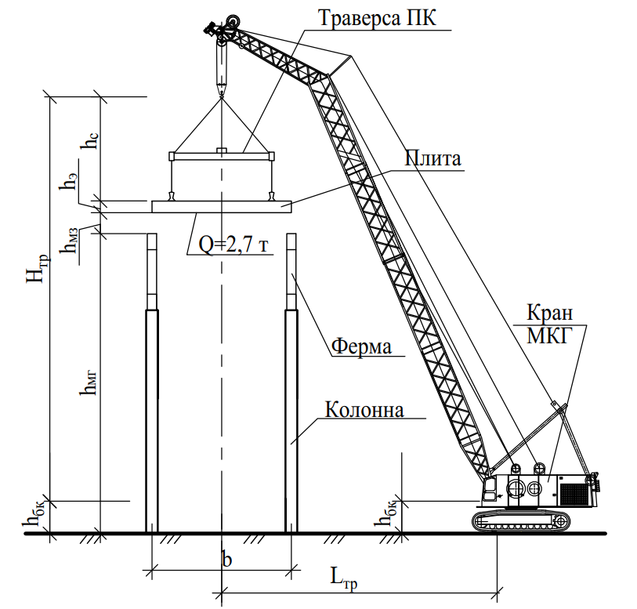

Рис. 7.1. Технологический разрез установки крана при монтаже плиты покрытия
H_{тр} – требуемая высота подъема крюка; L_{тр} – требуемый вылет стрелы
Максимально возможный вылет стрелы (L, м) при максимальной расчетной грузоподъемности (Q, т) наиболее легко определить по графикам грузоподъемности крана (рис.7.2). Расчетная грузоподъемность (в примере Q=3,8 т) откладывается на оси грузоподъемности (левая ось), далее точка переносится на график грузоподъемности (шаг I). С графика грузоподъемности точку проецируем на ось вылета стрелы (шаг II). В примере максимально возможный вылет стрелы получился L=6,6 м. Следующим действием является определение высоты подъема крюка, для этого необходимо перенести точку с графика грузоподъемности на график высоты подъема крюка (шаг III) и спроецировать ее на соответствующую ось (шаг IV). Получаем высоту подъема крюка H=8,7 м
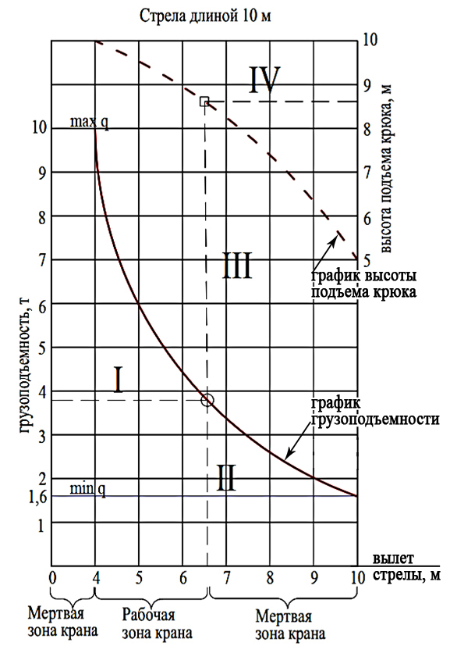

Рис. 7.2. График грузоподъемности крана I типа

В случае, если найденные параметры соответствуют расчетным для данного объекта, то кран с такими характеристиками может быть принят для выполнения работ. Можно сделать следующее заключение: выбранный кран с грузом 3,8т может выполнить установку элемента при максимальном вылете стрелы 6,6м на высоте подъема крюка 8,7м.
При создании схемы движения крана следует учесть, что рабочая зона крана ограничивается не только максимальным вылетом. Вторая мертвая зона находится вблизи крана и обусловлена максимальным углом наклона стрелы к горизонту, т.е. это зона между осью поворота стрелы и минимальным вылетом. В данном случае минимальный вылет стрелы по графику составляет 4м. Таким образом, рабочая зона крана находится в диапазоне от 4м до 6,6м и составляет 2,6м.
По графику хорошо видно, что при уменьшении вылета стрелы (например, до 5м) кран поднимет тот же груз на высоту почти на 1м выше, что дает возможность разработать оптимальную схему передвижения крана на объекте.
Второй тип графика грузоподъемности в настоящее время наиболее широко распространен (рис. 7.3). График отличается простотой и наглядностью, но менее точен в определении грузоподъемности.
Грузоподъемность (3,8т) находят непосредственно на графике грузоподъемности приблизительно. Затем точка проецируется на ось вылета стрелы (шаг I) и на ось высоты подъема крюка (шаг II). Кран имеет телескопическую стрелу. На первой секции длинной 9м кран может сработать на вылете 7,5м, но высота подъема крюка всего 3м, что значительно меньше требуемого значения. При работе на двух секциях (l_{стр}=15м) максимальный вылет стрелы достигает 10,2м, а высота подъема крюка – 11м, что соответствует расчетным параметрам. Схему работы крана разрабатывают в соответствии с полученными данными.
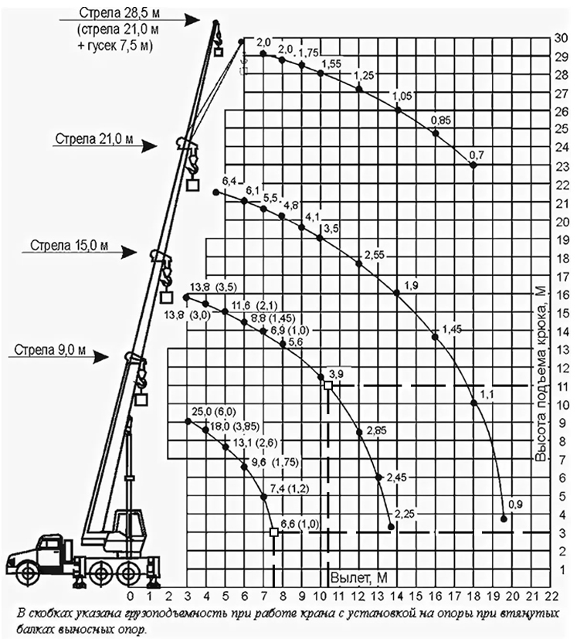

Рис. 7.3. График грузоподъемности крана II типа
При выборе крана необходимо обратить внимание на комплексный монтаж, когда один и тот же кран монтирует различные по весовым характеристикам конструкции. Например, ферма и плиты покрытия. В случаях комплексного монтажа возникает такая сложная проблема, как значительные различия условий и приемов монтажа. Конструкция с наибольшим весом чаще всего монтируется в наиболее благоприятных условиях, т.е. открытым способом монтажа и с удобной позиции (ферма), в то время как плита чаще всего устанавливается закрытым способом монтажа, так как между плитой и краном находится ранее установленная ферма. В таких случаях меняется высота подъема крюка и вылет, и крану приходится менять позицию. Изменение стоянки крана не всегда может привести к положительному результату, поэтому при выборе монтажного крана необходимо соблюдать следующее правило: кран подбирают по наиболее тяжелому элементу и затем проверяют на самый неудобно монтируемый элемент.

Вопросы для самоподготовки
- Исходные данные для выбора типа крана
- Какие параметры учитываются при расчете требуемой грузоподъемности?
- Как рассчитывается высота подъема крюка?
- Что такое «мертвая зона»?
- Как определяется вылет стрелы графическим способом?
- Принцип выбора крана для комплексного монтажа
- По какому элементу подбирают кран?
- По какому элементу проверяют кран?
- Что такое закрытый монтаж?

Источники:
- Технологические процессы в строительстве. Книга 2. Технологические процессы переработки грунта [Электронный ресурс] : Учебник / Ершов М.Н., Лапидус А.А., Теличенко В.И. - М. : Издательство АСВ, 2016. - http://www.studentlibrary.ru/book/ISBN9785432301307.html
- Доценко А.И. Машины для земляных работ : учебник / Доценко Анатолий Ивано-вич [и др.]. - Москва : Бастет, 2012. - 688 с. : ил. - ISBN 978-5-903178-28-5 : 903-54.
- Данилкин М.С. Основы строительного производства : учеб. пособие / Данилкин Михаил Сергеевич, Мартыненко Иван Андреевич., Страданченко Сергей Георги-евич. - 2-е изд., перераб. и доп. - Ростов н/Д. : Феникс, 2010. - 378с. : ил. - (Высшее образование). - ISBN 978-5-222-15327-7 : 280-00.
- Основы производства в строительстве [Электронный ресурс] : Учебное пособие: Учебное пособие / Лебедев В.М. - М. : Издательство АСВ, 2006. - http://www.studentlibrary.ru/book/ISBN5930934665.html
- 1.Электронная библиотека учебников http://studentam.net/
- 2 Библиотека строительства http://www.zodchii.ws
- 3 Библиотека технической литературы http://techlib.org
- 4 База данных нормативных документов для строительства http://www.norm-load.ru
- 5 Бесплатная информационно-справочная система онлайн доступа к полному собранию технических нормативно-правовых актов РФ http://gostrf.com.
- 6 Техноэксперт. Электронный фонд правовой и нормативно-технической документации. http://docs.cntd.ru
- 7 Архитектурно-строительный портал http://ais.by

